УНИВЕРСИТЕТ ИТМО

Факультет программной инженерии и компьютерной техники

Направление подготовки 09.03.04 Программная инженерия

Дисциплина «Информационный системы и базы данных»

**Лабораторная работа №4**

*Вариант 75752*

Студент

*Кочнев Р.Д.*

*P33081*

Преподаватель

*Шешуков Дмитрий Михайлович*

Санкт-Петербург, 2023 г.

Описание задания

Составить запросы на языке SQL (пункты 1-2).

Для каждого запроса предложить индексы, добавление которых уменьшит время выполнения запроса (указать таблицы/атрибуты, для которых нужно добавить индексы, написать тип индекса; объяснить, почему добавление индекса будет полезным для данного запроса).

Для запросов 1-2 необходимо составить возможные планы выполнения запросов. Планы составляются на основании предположения, что в таблицах отсутствуют индексы. Из составленных планов необходимо выбрать оптимальный и объяснить свой выбор.

Изменятся ли планы при добавлении индекса и как?

Для запросов 1-2 необходимо добавить в отчет вывод команды EXPLAIN ANALYZE [запрос]

Подробные ответы на все вышеперечисленные вопросы должны присутствовать в отчете (планы выполнения запросов должны быть нарисованы, ответы на вопросы - представлены в текстовом виде).

Сделать запрос для получения атрибутов из указанных таблиц, применив фильтры по указанным условиям:

Таблицы: Н_ЛЮДИ, Н_СЕССИЯ.

Вывести атрибуты: Н_ЛЮДИ.ОТЧЕСТВО, Н_СЕССИЯ.УЧГОД.

Фильтры (AND):

a) Н_ЛЮДИ.ОТЧЕСТВО > Владимирович.

b) Н_СЕССИЯ.УЧГОД = 2008/2009.

Вид соединения: LEFT JOIN.

Сделать запрос для получения атрибутов из указанных таблиц, применив фильтры по указанным условиям:

Таблицы: Н_ЛЮДИ, Н_ОБУЧЕНИЯ, Н_УЧЕНИКИ.

Вывести атрибуты: Н_ЛЮДИ.ИД, Н_ОБУЧЕНИЯ.НЗК, Н_УЧЕНИКИ.ИД.

Фильтры: (AND)

a) Н_ЛЮДИ.ИД = 163484.

b) Н_ОБУЧЕНИЯ.ЧЛВК_ИД = 163484.

c) Н_УЧЕНИКИ.ГРУППА = 3100.

Вид соединения: INNER JOIN.

Первый запрос

SELECT Н_ЛЮДИ.ОТЧЕСТВО, Н_СЕССИЯ.УЧГОД

FROM Н_ЛЮДИ

LEFT JOIN Н_СЕССИЯ ON Н_СЕССИЯ.ЧЛВК_ИД = Н_ЛЮДИ.ИД

WHERE Н_ЛЮДИ.ОТЧЕСТВО > 'Владимирович'

AND Н_СЕССИЯ.УЧГОД = '2008/2009';

В втором случае выборка происходит раньше чем во втором, поэтому размер промежуточных данных будет меньше => будет меньше число операций чтения/записи во внешнюю память.

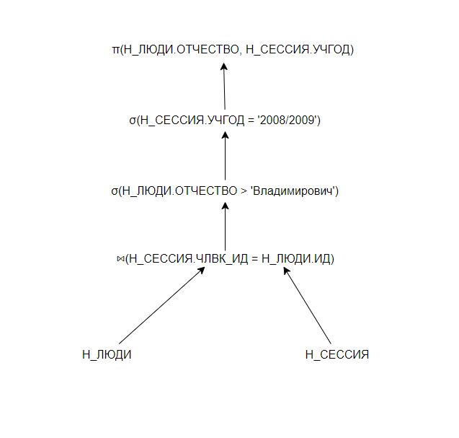 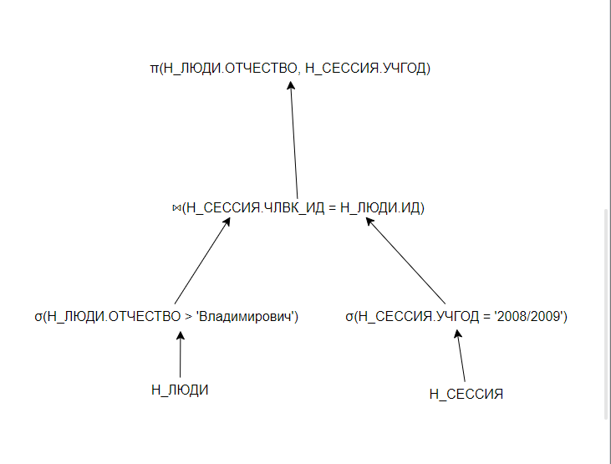

Добавим HASH индексы на Н_ЛЮДИ.ИД и Н_СЕССИЯ.ЧЛВК_ИД, т.к. используется прямое сравнения на ИД. Ещё один индекс Н_СЕССИЯ.УЧГОД бесполезен в случае конвейерной обработки. Тогда можно будет построить следующий план:

# EXPLAIN ANALYZE

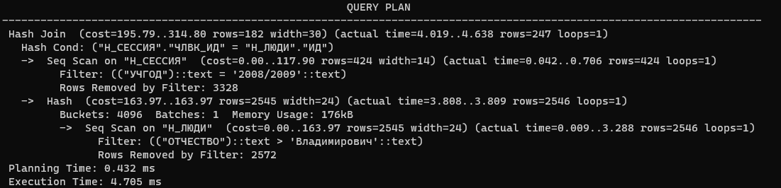

CREATE INDEX ON "Н_ЛЮДИ" USING HASH("ИД");

CREATE INDEX ON "Н_СЕССИЯ" USING HASH("ЧЛВК_ИД");

Второй запрос

SELECT Н_ЛЮДИ.ИД, Н_ОБУЧЕНИЯ.НЗК, Н_УЧЕНИКИ.ИД

FROM Н_ЛЮДИ

JOIN Н_ОБУЧЕНИЯ ON Н_ОБУЧЕНИЯ.ЧЛВК_ИД = Н_ЛЮДИ.ИД

JOIN Н_УЧЕНИКИ ON Н_УЧЕНИКИ.ЧЛВК_ИД = Н_ЛЮДИ.ИД

AND Н_УЧЕНИКИ.ВИД_ОБУЧ_ИД = Н_ОБУЧЕНИЯ.ВИД_ОБУЧ_ИД

WHERE Н_ЛЮДИ.ИД = 163484

AND Н_ОБУЧЕНИЯ.ЧЛВК_ИД = 163484

AND Н_УЧЕНИКИ.ГРУППА = '3100';

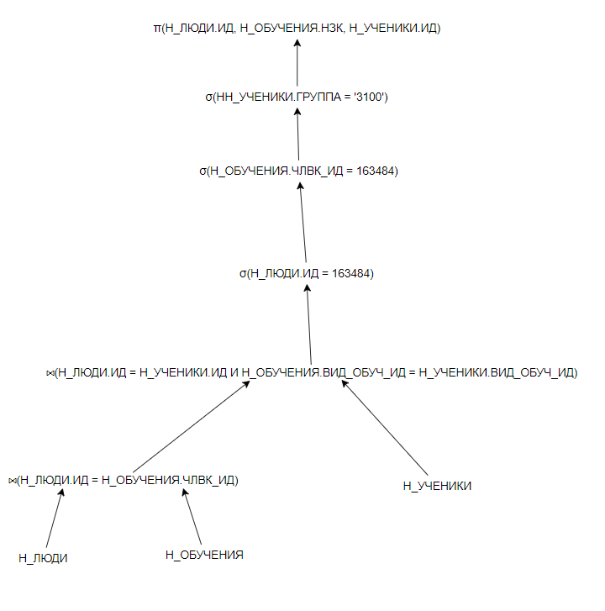 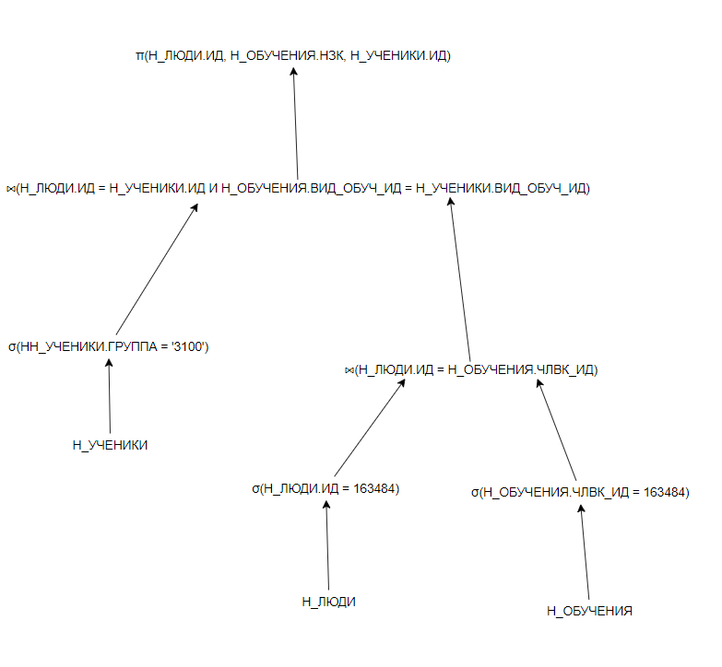

Размер промежуточных данных в втором случае будет меньше, потому что выборка происходит на более раннем этапе и фильтрует большое количество данных, также оба плана используют конвейерную обработку (левосторонние планы)

# EXPLAIN ANALYZE

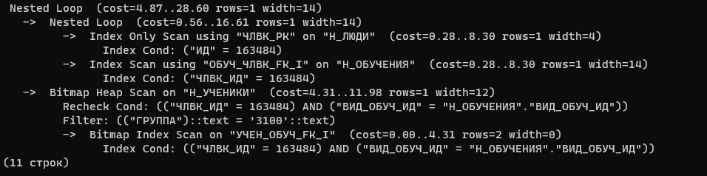

CREATE INDEX ON "Н_ЛЮДИ" USING HASH("ИД");

CREATE INDEX ON "Н_ОБУЧЕНИЯ" USING HASH("ЧЛВК_ИД");

CREATE INDEX ON "Н_УЧЕНИКИ" USING HASH("ЧЛВК_ИД");

CREATE INDEX ON "Н_УЧЕНИКИ" USING HASH("ГРУППА");

Вывод

В ходе работы я узнал, что такое индексы и как их лучше применять.

Рассмотрел различные планы выполнения запроса и сам проанализировал работу индексов.